
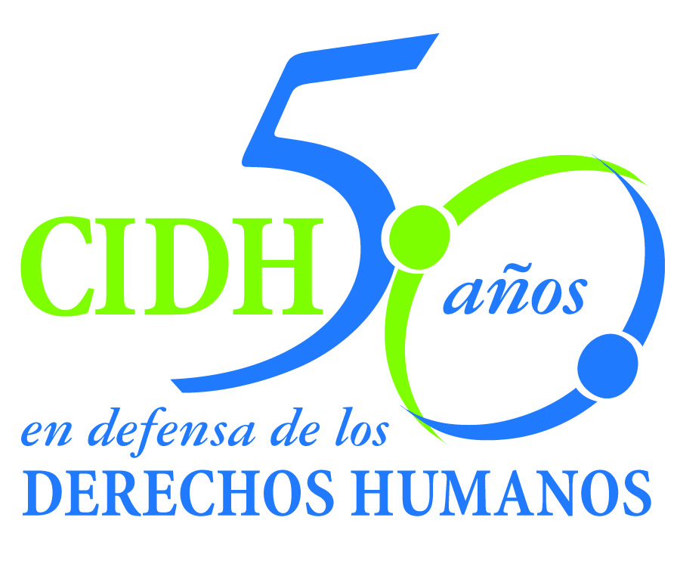
INTER - AMERICAN COMMISSION ON HUMAN RIGHTS
COMISION INTERAMERICANA DE DERECHOS HUMANOS
COMISSÃO INTERAMERICANA DE DIREITOS HUMANOS
COMMISSION INTERAMÉRICAINE DES DROITS DE L'HOMME

ORGANIZACIÓN DE LOS ESTADOS AMERICANOS
WASHINGTON, D.C. 2 0 0 0 6 EEUU

12 de abril de 2014

Ref.: Caso No. 12.500
Omar Humberto Maldonado Vargas y otros
Chile

Señor Secretario:

Tengo el agrado de dirigirme a usted en nombre de la Comisión Interamericana de Derechos Humanos con el objeto de someter a la jurisdicción de la Honorable Corte Interamericana de Derechos Humanos, el caso No. 12.500, Omar Humberto Maldonado Vargas y otros respecto de la República de Chile (en adelante “el Estado de Chile”, “el Estado chileno” o “Chile”), relacionado con la denegación de justicia en perjuicio de Omar Humberto Maldonado Vargas, Álvaro Yañez del Villar, Mario Antonio Cornejo Barahona, Belarmino Constanzo Merino, Manuel Osvaldo López Ovanedel, Ernesto Augusto Galaz Guzmán, Mario González Rifo, Jaime Donoso Parra, Alberto Salustio Bustamante Rojas, Gustavo Raúl Lastra Saavedra, Víctor Hugo Adriazola Meza e Ivar Onoldo Rojas Ravanal; derivada de la falta de investigación de oficio y diligente de los hechos de tortura sufridos por las víctimas en el marco de la dictadura militar. Asimismo, la Comisión concluyó que al rechazar los recursos de revisión y reposición interpuestos el 10 de septiembre de 2001 y el 7 de septiembre de 2002, respectivamente, el Estado chileno incumplió su obligación de ofrecer un recurso efectivo a las víctimas para dejar sin efecto un proceso penal que tomó en cuenta pruebas obtenidas bajo tortura. Es así que las víctimas no contaron con mecanismo alguno para hacer valer la regla de exclusión como corolario fundamental de la prohibición absoluta de la tortura.

El Estado ratificó la Convención Americana sobre Derechos Humanos el 21 de agosto de 1990 y aceptó la competencia contenciosa de la Corte Interamericana en la misma fecha. Asimismo, el Estado ratificó la Convención Interamericana para Prevenir y Sancionar la Tortura el 30 de septiembre de 1988.

El presente caso se circunscribe al incumplimiento continuado de la obligación de investigar, así como a la denegación de justicia derivada de la respuesta estatal frente al recurso de revisión interpuesto el 10 de septiembre de 2001. En ese sentido, la totalidad del objeto del caso se encuentra dentro de la competencia temporal de la Corte.

Señor
Pablo Saavedra Alessandri, Secretario
Corte Interamericana de Derechos Humanos
Apartado 6906-1000
San José, Costa Rica

Anexos

La Comisión ha designado a la Comisionada Rose Marie B. Antoine y al Secretario Ejecutivo de la CIDH Emilio Álvarez Icaza L., como sus delegados. Asimismo, Elizabeth Abi-Mershed, Secretaria Ejecutiva Adjunta, y Silvia Serrano Guzmán, María Claudia Pulido y Norma Colledani, abogadas de la Secretaría Ejecutiva de la CIDH, actuarán como asesoras legales.

De conformidad con el artículo 35 del Reglamento de la Corte Interamericana, la Comisión adjunta copia del informe 119/13 elaborado en observancia del artículo 50 de la Convención, así como copia de la totalidad del expediente ante la Comisión Interamericana (Apéndice I) y los anexos utilizados en la elaboración del informe 119/13 (Anexos). Dicho informe de fondo fue notificado al Estado de Chile mediante comunicación de 12 de noviembre de 2013, remitida el 13 de noviembre del mismo año, otorgándole un plazo de dos meses para informar sobre el cumplimiento de las recomendaciones. El 7 de enero de 2014 el Estado solicitó una prórroga de dos meses, la cual fue otorgada por la Comisión. El 27 de marzo y el 11 de abril de 2014 el Estado chileno remitió informes de los cuales no resultan avances sustantivos en el cumplimiento de las recomendaciones.

Así, la información aportada sobre dos procesos penales es anterior al informe de fondo. Respecto de los procesos aún no judicializados, el Estado indicó que deben ser activados por los propios peticionarios, lo que, en consideración de la Comisión, constituye una continuidad en la violación del deber de investigar de oficio actos de tortura. En cuanto al deber de investigar a las autoridades que omitieron iniciar las investigaciones, el Estado se limitó a indicar que con dicha recomendación la Comisión está desconociendo que no puede establecer responsabilidades individuales. En cuanto a la recomendación central del caso, esto es, la de contar con un recurso efectivo respecto de las condenas para la aplicación de la regla de exclusión de pruebas obtenidas bajo tortura, el Estado se limitó a indicar que las víctimas podían presentar una “nueva revisión”, sin efectuar consideraciones específicas sobre el hecho de que la violación declarada por la Comisión derivó precisamente de que la Corte Suprema de Justicia se declaró incompetente para anular decisiones del Consejo de Guerra. Finalmente, en cuanto a la reparación, el Estado informó sobre reparaciones recibidas en el marco del programa nacional de reparaciones por las torturas sufridas por las víctimas, aspecto que no constituye el objeto del caso. El Estado no informó sobre medidas de reparación implementadas por las violaciones del caso, específicamente los distintos componentes de la denegación de justicia en los términos descritos en el informe de fondo.

El Estado no solicitó una nueva prórroga para dar cumplimiento a las recomendaciones. En tales circunstancias, y ante la necesidad de obtención de justicia para las víctimas del caso, la Comisión decidió someterlo a la Corte Interamericana.

La Comisión Interamericana solicita a la Corte que concluya y declare que:

  - El Estado chileno es responsable por la violación de su obligación de investigar la tortura de conformidad a lo estipulado en los artículos 8 y 25 de la Convención Americana en relación con su artículo 1.1, en perjuicio de las víctimas y de sus familiares. Además la CIDH concluye que el Estado es responsable en aplicación del principio iura novit curiae por la violación de las disposiciones 1, 6 y 8 de la Convención Interamericana para Prevenir y Sancionar la Tortura; y por la violación de la obligación de adoptar disposiciones de derecho interno (artículo 2) de la Convención Americana, en perjuicio de las víctimas; y sus familiares.

  - El Estado chileno es responsable por no adoptar disposiciones de derechos interno a fin de garantizar la existencia de un recurso efectivo para dar vigencia a la regla de exclusión de las confesiones obtenidas bajo tortura, de conformidad a lo establecido en los artículos 25 y, en aplicación del principio iura novit curiae, el artículo 2 de la Convención Americana en relación con su artículo 1.1 y el artículo 10 de la Convención contra la Tortura, en perjuicio de las víctimas; y sus familiares.

En consecuencia, la Comisión solicita a la Corte Interamericana que disponga las siguientes medidas de reparación:

- Investigar, juzgar y sancionar penalmente las alegadas torturas cometidas en perjuicio de las víctimas del presente caso.

- Establezca las responsabilidades penales y/o administrativas a que haya lugar, por la omisión de investigar las torturas padecidas por las víctimas del presente caso que fueron puestas en conocimiento de las autoridades judiciales chilenas.

- Adopte las medidas necesarias para otorgar un recurso judicial efectivo para la protección de los derechos de las víctimas y sus familiares que le fueron conculcados, en particular respecto al valor probatorio dado a las confesiones rendidas bajo efectos de tortura.

- Reparar plenamente a las víctimas y sus familiares, incluyendo tanto el aspecto moral como el material, por las violaciones de los derechos humanos aquí establecidas.

- Adopte medidas legislativas, administrativas y de cualquier otra índole, con el objeto de adecuar la legislación y las prácticas chilenas a los estándares interamericanos en materia de tortura y protección judicial.

- Adoptar medidas para prevenir la repetición de hechos similares a los relacionados con el presente caso.

Además de la necesidad de obtención de justicia por la falta de cumplimiento de las recomendaciones del informe de fondo, la Comisión considera que el caso presenta cuestiones de orden público interamericano. Específicamente, el presente caso permitirá a la Honorable Corte pronunciarse sobre las obligaciones estatales en materia de protección judicial para asegurar que las víctimas cuenten con un recurso efectivo para que las torturas del pasado, aún aquellas que se encuentran fuera de la competencia de la Corte Interamericana, cesen en sus efectos. Concretamente, los medios judiciales que debe ofrecer un Estado para que la protección derivada de la regla de exclusión tenga un efecto útil.

En virtud de que estas cuestiones afectan de manera relevante el orden público interamericano, de conformidad con el artículo 35.1 f) del Reglamento de la Corte Interamericana, la Comisión se permite ofrecer las siguientes declaraciones periciales:

1. Perito/a cuyo nombre será informado a la brevedad, quien declarará sobre la obligación de investigar y sancionar actos de tortura. El/la perito/a se referirá especialmente a la naturaleza continua de dicha obligación. Asimismo, efectuará un análisis del cumplimiento de dicha obligación en el caso de actos de tortura cometidos durante la dictadura en Chile.

2. Perito/a cuyo nombre será informado a la brevedad, quien declarará sobre los estándares internacionales aplicables a la regla de exclusión. El/l perito/a se referirá al alcance y contenido de esta regla, así como a las obligaciones estatales derivadas de la misma. En particular, desarrollará los recursos judiciales que deben existir para asegurar la aplicación de dicha regla en todo tipo de procesos, especialmente en procesos penales que ya cuenten con sentencia en firme. El/la perito/a tomará en cuenta el desarrollo de este tema en otros sistemas de protección de derechos humanos y, en la medida de lo relevante, ofrecerá una perspectiva de derecho comparado.

Los currículum vitae de los/as peritos/as propuestos/as serán incluido en los anexos al informe de fondo 119/13.

La Comisión pone en conocimiento de la Honorable Corte la siguiente información de quienes actuaron como peticionarios durante el trámite:

CODEPU - Boris Paredes
xxxxxxxxxxxxxxxxxxxxxxxxxxx
Santiago Centro, Chile
xxxxxxxxxxxxxxxxxxxx

Federación Internacional de
Derechos Humanos- Jimena Reyes
xxxxxxxxxxxxxxxxxxxxxxxxxx
xxxxxxxxxxxxxxxxxxxx
xxxxxxxxxxxxxxxxxxx
xxxxxxxxxxxxxxxxxxxx

Ernesto Galaz Cañas
Soledad Rojas Zepeda

Paula Donoso Vergara
Montiglio, Rojas, Donoso y Galaz
Abogados y Cía Limitada
xxxxxxxxxxxxxxxxxxxxxxx
Santiago, Chile

Finalmente, la Comisión informa que mediante comunicación de 2 de abril de 2014, los peticionarios informaron que las siguientes personas se constituirán como representantes adicionales en el trámite ante la Corte Interamericana:

Ciro Corombara López
Branislav Marelic Rokov
xxxxxxxxxxxxxxxxxxxxxxxxxxxxxxxxxxxxxxxxxxxxxx
xxxxxxxxxxxxxxxxxxxxxxxxxxxxxxxxxxxxxxxxxxxxxxxxxxxxxxxxxxxxxxx
xxxxxxxxxxxxxxxxxxxxxxxxxxxxxxxxxx

Aprovecho la oportunidad para saludar a usted muy atentamente,



Elizabeth Abi-Mershed
Secretaria Ejecutiva Adjunta

